Федеральное государственное автономное образовательное учреждение высшего образования «Национальный исследовательский университет ИТМО»

Факультет Программной Инженерии и Компьютерной Техники

Лабораторная работа №2
«Численное решение нелинейных уравнений и систем»

по дисциплине «Вычислительная математика»

Вариант: 15

Преподаватель:
Рыбаков Степан Дмитриевич

Выполнил:
Чжун Цзяцзюнь
Группа:
Р3210

Санкт-Петербург, 2026 г.
Цель работы: изучить численные методы решения нелинейных уравнений и их систем, найти корни заданного нелинейного уравнения/системы нелинейных уравнений, выполнить программную реализацию методов.

1. Вычислительная реализация задачи

1. Решение нелинейного уравнения

- $f\left(x\right)=-2,4x^{3}+1,27x^{2}+8,63x+2,31$
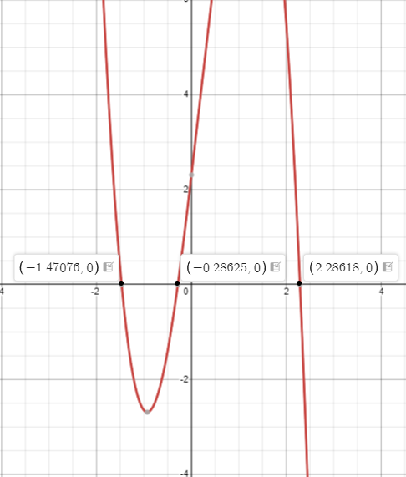

Для определения интервалов изоляции корней данного уравнения, можно воспользоваться методом интервалов знакопеременности. Для этого нужно найти значения функции на различных интервалах и определить знак функции на каждом из них.
Получим приближенные значения корней:
x ≈ -1.47, x ≈ -0.29, x ≈ 2.29
Теперь нужно разбить ось x на 4 интервала: (-∞, -1.47), (-1.47, -0.29), (-0.29, 2.29) и (2.29, +∞). На каждом из этих интервалов нужно определить знак функции.
Для этого можем вычислить значения функции в произвольной точке каждого интервала. Например, для интервала (-∞, -1.47) можно выбрать x = -1.5, для интервала (-1.47, -0.29) x = -1, для интервала (-0.29, 2.29) x = 1, и для интервала (2.29, +∞) x = 2.5.
Таким образом, получим следующие значения функции:
для x = -1.5: f(-1.5) = 0.32
для x = -1: f(-1) = -2.65
для x = -0.5: f(-0.5) = -1.39
для x = 0: f(0) = 2.31
для x = 1: f(1) = 9.81
для x = 2: f(2) = 5.45
для x = 2.5: f(2.5) = -5.69
Знаки функции на каждом интервале будут соответственно:
(-∞, -1.47) | (-1.47, -0.29) | (-0.29, 2.29) | (2.29, +∞)
+ | - | + | -

Таким образом, мы получаем два интервала изоляции корней уравнения:
(-1.5, -1), (-0.5, 0), (2, 2.5).

x₁ ≈ $-1.47$
x₂ ≈ $-0.29$
x₃ ≈ $2.29$

Крайний правый корень(2, 2.5) – Метод простой итерации

Проверка условия сходимости метода на выбранном интервале:
$$f\left(x\right)=-2,4x^{3}+1,27x^{2}+8,63x+2,31=0$$
$$f^{'}\left(x\right)=-7,2x^{2}+2,54x+8,63$$
$f^{'}\left(a\right)=-15,09<0, f^{'}\left(b\right)=-30,02<0$
${max⁡(|f}^{'}\left(a\right)|, {|f}^{'}\left(b\right)|)=30,02>0→λ=-\frac{1}{{max⁡(|f}^{'}\left(x\right)|)}=-\frac{1}{30,02}$
$$φ\left(x\right)=x+ λf\left(x\right)=x+\frac{-2,4x^{3}+1,27x^{2}+8,63x+2,31}{30,02}$$
$$φ'\left(x\right)=1+ λf'\left(x\right)=1+\frac{-7,2x^{2}+2,54x+8,63}{30,02}$$
На отрезке начального приближения [2, 2.5] функция $φ\left(x\right)$ определена, непрерывна и дифференцируема.

$$\left|φ^{'}\left(a\right)\right|≈0,497$$
$$\left|φ^{'}\left(b\right)\right|=0$$
$$\left|φ^{'}\left(x\right)\right|≤q, где q=0,497$$
$0≤q<1→$ итерационная последовательность сходится, скорость сходимости высокая, $0≤q<0,5→$ критерий окончания итерационного процесса $\left|x_{k+1}-x_{k}\right|≤ε=0.01$, $x0 ≈ 2.3$
№ | x_{k} | x_{k+1} | f(x_{k+1}) | │ x_{k+1}- x_{k}│
1 | 2.250 | 2.272 | 0.320 | 0.022
2 | 2.272 | 2.280 | 0.09 | 0.008
3 | 2.280 | 2.282 | 0.02 | 0.002
4 | 2.282 | 2.283 | 0.005 | 0.001

Крайний левый корень(-1.5, -1) – Метод половинного деления

№ | a | b | x | f(a) | f(b) | f(x) | |a - b|
1 | -1.500 | -1.000 | -1.250 | 0.322 | -2.650 | -1.806 | 0.500
2 | -1.500 | -1.250 | -1.375 | 0.322 | -1.806 | -0.916 | 0.250
3 | -1.500 | -1.375 | -1.438 | 0.322 | -0.916 | -0.342 | 0.125
4 | -1.500 | -1.438 | -1.469 | 0.322 | -0.342 | -0.021 | 0.062
5 | -1.500 | -1.468 | -1.484 | 0.322 | -0.021 | 0.148 | 0.031
6 | -1.484 | -1.469 | -1.477 | 0.148 | -0.021 | 0.062 | 0.015
7 | -1.477 | -1.469 | -1.473 | 0.062 | -0.021 | 0.020 | 0.008

Центральный корень(-0.5, 0) – Метод секущих

№ | x_{k-1} | x_{k} | x_{k+1} | f(x_{k+1}) | │ x_{k+1}- x_{k}│
1 | -0.500 | 0.000 | -0.312 | -0.189 | 0.312
2 | 0.000 | -0.312 | -0.289 | -0.018 | 0.024
3 | -0.312 | -0.289 | -0.286 | 0.000 | 0.003

2. Решение системы нелинейных уравнений
Задание:
1. Отделить корни заданной системы нелинейных уравнений графически (вид системы представлен в табл. 8).
2. Используя указанный метод, решить систему нелинейных уравнений с точностью до 0,01.
3. Для метода простой итерации проверить условие сходимости метода.
4. Подробные вычисления привести в отчете.

- $\left\{\begin{aligned}\sin\left(x-1\right)+y=1,5 \\ x-sin{(y+1)}=1\end{aligned}\right.$, Метод простой итерации
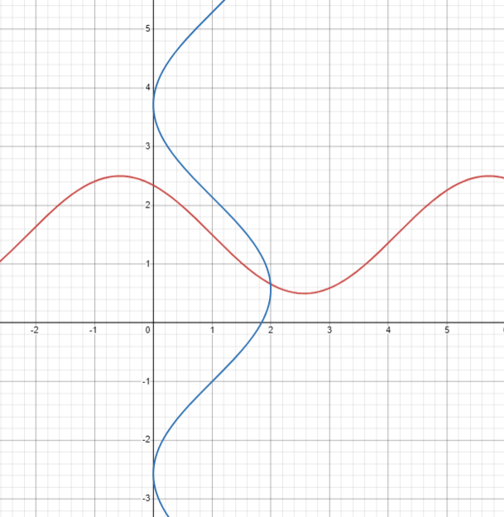

$$\left\{\begin{aligned}\sin\left(x-1\right)+y=1,5 \\ x-sin{(y+1)}=1\end{aligned}\right.→\left\{\begin{aligned}f_{1}(x, y) = 0 \\ f_{2}(x, y) = 0\end{aligned}→\left\{\begin{aligned}\sin\left(x-1\right)+y-1,5=0 \\ x-sin{(y+1)}-1=0\end{aligned}\right.\right.$$
Приведём систему к виду, удобному для метода простой итерации:
$$\left\{\begin{aligned}y=1.5-sin⁡(x-1) \\ x=1+sin⁡(y+1)\end{aligned}\right.$$
или в векторной форме:
$$\left\{\begin{aligned}x_{k+1}=1+sin⁡(y_{k}+1) \\ y_{k+1}=1.5-sin⁡(x_{k}-1)\end{aligned}\right.$$
Проверка достаточного условия сходимости
Рассмотрим вектор-функцию итераций:
$$g(x,y)=\left(\begin{aligned}g_{1}(x,y) \\ g_{2}(x,y)\end{aligned}\right)=\left(\begin{aligned}1+sin⁡(y+1) \\ 1.5-sin⁡(x-1)\end{aligned}\right)$$
Вычислим матрицу Якоби функции g:
$$J(g)=\left(\begin{matrix}\frac{∂g_{1}}{∂x} & \frac{∂g_{1}}{∂y} \\ \frac{∂g_{2}}{∂x} & \frac{∂g_{2}}{∂y}\end{matrix}\right)=\left(\begin{matrix}0 & cos⁡(y+1) \\ -cos⁡(x-1) & 0\end{matrix}\right)$$
Норма матрицы Якоби (бесконечная норма или спектральный радиус) оценивается через максимальные значения модулей элементов:
$$∥J∥_{∞}=max⁡(∣cos⁡(y+1)∣,∣cos⁡(x-1)∣)≤1$$
Но более точная оценка — через спектральный радиус ρ(J):
$$ρ(J)=\sqrt{∣cos⁡(x-1)⋅cos⁡(y+1)∣}$$
В окрестности решения (x ≈ 1.996, y ≈ 0.663) имеем:
$$\cos\left(x-1\right)≈\cos\left(0.996\right)≈0.540,$$
$$cos⁡(y+1)≈cos⁡(1.663)≈0.095$$
$$ρ(J)≈\sqrt{0.540⋅0.095}≈\sqrt{0.0513}≈0.226<1$$
Условие сходимости ρ(J) < 1 выполнено → метод простой итерации сходится в окрестности решения.
Вычислительный процесс
Начальное приближение выбираем на основе графического отделения корней: x₀ = 1.0, y₀ = 1.0
Итерационный процесс:

№ итерации | xₖ | yₖ | xₖ₊₁ = 1 + sin(yₖ+1) | yₖ₊₁ = 1.5 - sin(xₖ-1) | max(|Δx|, |Δy|)
1 | 1.000 | 1.000 | 1.909 | 1.500 | 0.909
2 | 1.909 | 1.500 | 1.598 | 0.711 | 0.789
3 | 1.598 | 0.711 | 1.990 | 0.937 | 0.392
4 | 1.990 | 0.937 | 1.934 | 0.664 | 0.273
5 | 1.934 | 0.664 | 1.996 | 0.696 | 0.062
6 | 1.996 | 0.696 | 1.992 | 0.661 | 0.035
7 | 1.992 | 0.661 | 1.996 | 0.663 | 0.004

На 7–8-й итерации достигается точность ε = 0.01 по максимальной невязке компонент.
Приближённое решение системы с точностью 0.01:

$$x≈1.996,y≈0.663$$

2. Программная реализация задачи

https://github.com/ivanstylish/ITMO-Study-Note/tree/main/ComputationalMath/Lab2/prog

Результаты выполнения программы при различных исходных данных:

======================================================================
Лабораторная работа 2. Численное решение нелинейных уравнений и систем
Вариант 15
======================================================================
1 — Решение нелинейного уравнения
2 — Решение системы нелинейных уравнений
0 — Выход
----------------------------------------------------------------------
Выберите режим: 1

Уравнение: -2.4x^3 + 1.27x^2 + 8.63x + 2.31
Доступные методы:
1 — Метод половинного деления
2 — Метод хорд
3 — Метод Ньютона
4 — Метод секущих
5 — Метод простой итерации
Выберите метод: 4

Выбран метод: Метод секущих
Ввод данных: 1 — клавиатура, 2 — файл
Выбор: 1
a = -0.5
b = 0
ε = 0.01

Построение графика...

══════════════════════════════════════════════════════════════════════
Результат метода Метод секущих
Корень: x = -0.286221
Значение функции: f(x) = 2.28e-04
Количество итераций: 3
══════════════════════════════════════════════════════════════════════

Таблица итерационного процесса (округлено до 3 знаков):
№ | x_{k-1} | x_k | x_{k+1} | f(x_{k+1}) | |x_{k+1}-x_{k}| |
------------------------------------------------------------------------------
1 | -0.500 | 0.000 | -0.312 | -0.189 | 0.312 |
2 | 0.000 | -0.312 | -0.289 | -0.018 | 0.024 |
3 | -0.312 | -0.289 | -0.286 | 0.000 | 0.003 |

======================================================================
Лабораторная работа 2. Численное решение нелинейных уравнений и систем
Вариант 15
======================================================================
1 — Решение нелинейного уравнения
2 — Решение системы нелинейных уравнений
0 — Выход
----------------------------------------------------------------------
Выберите режим: 1

Уравнение: -2.4x^3 + 1.27x^2 + 8.63x + 2.31
Доступные методы:
1 — Метод половинного деления
2 — Метод хорд
3 — Метод Ньютона
4 — Метод секущих
5 — Метод простой итерации
Выберите метод: 4

Выбран метод: Метод секущих
Ввод данных: 1 — клавиатура, 2 — файл
Выбор: 1
a = 4324-
Ошибка: введите число.
a = 324+2341
Ошибка: введите число.
a = kkk
Ошибка: введите число.
a = 112
b = 80
Ошибка: b должно быть строго больше a
b = 100
Ошибка: b должно быть строго больше a
b = 120
ε = 0.0001

Ошибка:Нет корня или несколько на интервале
Вернитесь и выберите другой интервал.

======================================================================
Лабораторная работа 2. Численное решение нелинейных уравнений и систем
Вариант 15
======================================================================
1 — Решение нелинейного уравнения
2 — Решение системы нелинейных уравнений
0 — Выход
----------------------------------------------------------------------
Выберите режим: 2

Система уравнений:
sin(x-1) + y = 1.5; x - sin(y+1) = 1

Доступные методы:
6 — Метод Ньютона для систем
7 — Метод простой итерации для систем
Выберите метод: 6

Выбран метод: Метод Ньютона для систем
x₀ = 12.4321
y₀ = 7.4354
ε = 0.001

Построение графика...

══════════════════════════════════════════════════════════════════════
Результат метода Метод Ньютона для систем
x = 1.995960
y = 0.660719
Количество итераций: 6
══════════════════════════════════════════════════════════════════════
Проверка остатков:
f₁ = -1.115e-08
f₂ = 6.842e-08

Таблица итераций:
№ | x | y | f1 | f2 | max|Δ|
----------------------------------------------------------------------
1 | 12.43200 | 7.43500 | 2.228e+00 | 6.720e+00 | 5.029e+00
2 | 2.22800 | 6.72000 | 1.215e+00 | 8.980e-01 | 6.162e+00
3 | 1.21500 | 0.89800 | 2.100e+00 | 4.220e-01 | -3.880e-01
4 | 2.10000 | 0.42200 | 2.022e+00 | 6.440e-01 | -1.870e-01
5 | 2.02200 | 0.64400 | 1.996e+00 | 6.600e-01 | -3.000e-03
6 | 1.99600 | 0.66000 | 1.996e+00 | 6.610e-01 | -0.000e+00
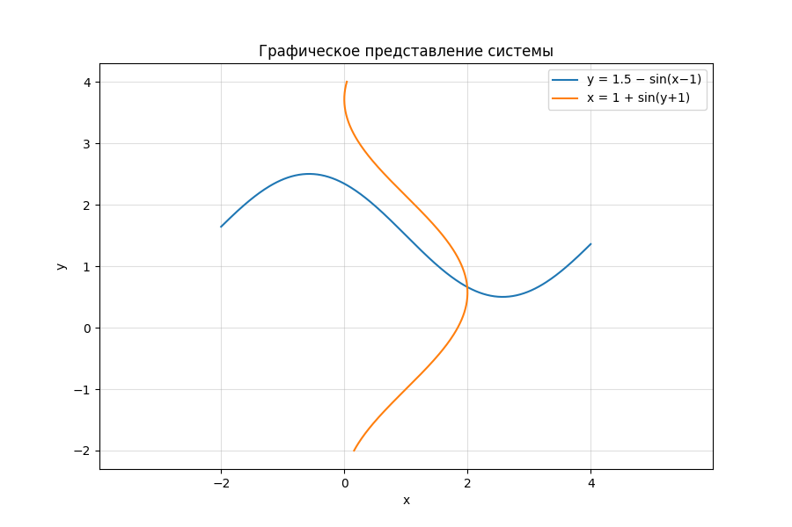

Вывод

В ходе выполнения лабораторной работы были изучены численные методы решения нелинейных уравнений и систем нелинейных уравнений с использованием Python. В результате работы были найдены корни заданных уравнений и систем с использованием различных численных методов, а также были построены графики функций для полного представления исследуемых интервалов.

